豊栄病院 地域医療連携室だより 平成２７年１月号

謹賀新年
今年も、病診連携便りをお届けいたします。
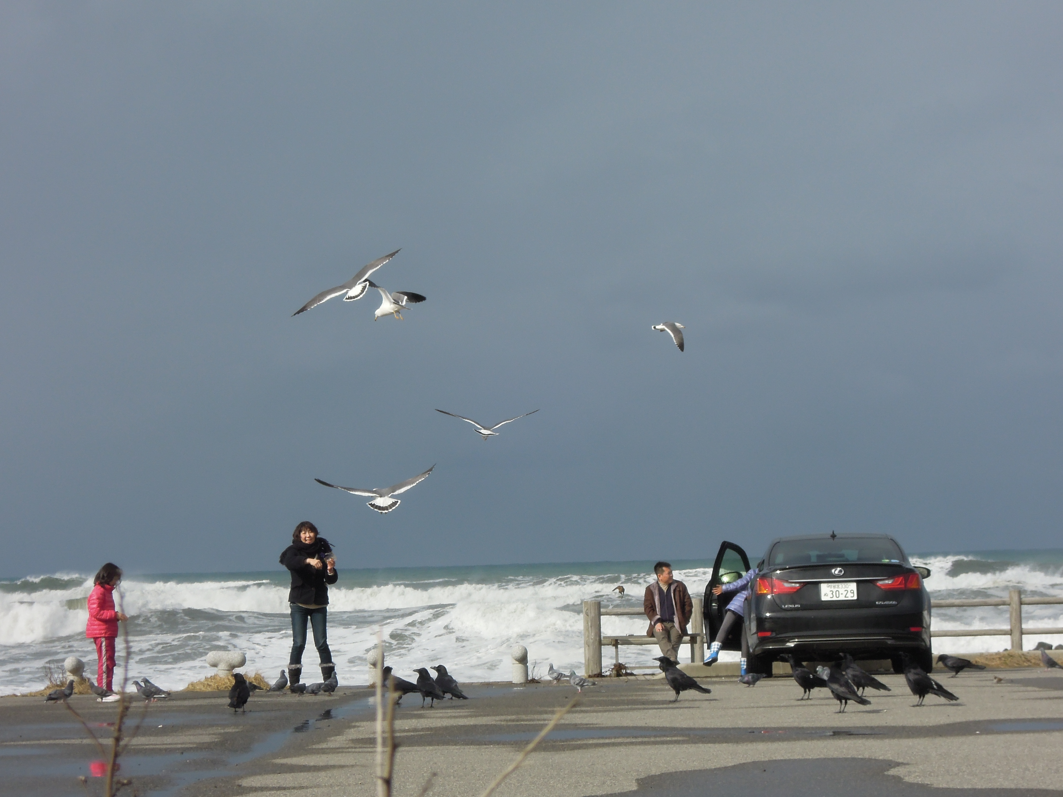
新年あけましておめでとうございます。
さて先日当院事務長が近隣の開業医の先生方にご挨拶に伺ったところ“豊栄病院の医師の顔・専門分野がわからない”とのお言葉を複数の先生からいただいたとのことでした。そこで、改めてですがこの連携室便りの紙上を借りて、当院医師の紹介を行っていこうと思います。そのトップバッターとして私から自己紹介をさせていただきます。私は生粋の新潟人で、新潟高校、新潟大学の出身です。昭和58年に卒業し新潟大学第三内科に入局、医局時代は肝炎ウイルスの研究をしていました。平成4年5月に当院に就職、19年7月から病院長となり今に至っています。内科一般をみながら上部・下部内視鏡なども行っていますが、基本的に観血的治療はやっていません（できません）ので、そのような患者様のご紹介は他の医師にお願いします。なお緊急を要さない紹介は、連携室にFAXをお送りいただければ当院の適切な医師の予約を速やかに入れるようにしますので、ご利用ください（院長 宮島 透）。
臨床検討会のお知らせ
日時；平成２７年１月１３日（火） 午後６時５０分から
場所；豊栄病院 健診棟２階 多目的ホール
●１月の臨床検討会のスピーカーは、まだ決まっていません。年頭なので、フリートークでもいいですね。是非ご参加をお願いいたします。
●１月５日より、新しい地域医療研修の先生が来ます。周启亮（しゅう けいりょう）先生です。
皆さん明けましておめでとうございます！新潟大学医歯学総合病院研修医2年目の周啓亮（しゅう けいりょう）と申します。1月5日より地域医療研修として豊栄病院で3か月間研修させていただきます。中国の魚米之郷と称される浙江省（紹興酒が有名）で生まれ育ち、大学は中国東北地域にある中国医科大学に在学おりました。2010年留学生として初めて来日し、現在新潟大学医歯学総合研究科にも在籍しております。2013年日本医師免許を取って、がん診療医を目指して、新潟大学で一年間、県立がんセンターで9か月間の研修をいたしました。超高齢化進んでいる日本では地域医療の重要性が特に高く、地域の中核病院である豊栄病院で3ケ月間研修をさせていただくことは、とても意義深いと思っております。暫くの間は日本にいるつもりで、日本語はまだまだですけれども、新潟の医療に少しでもお役にたつように頑張っていきたいと思っております。どうぞよろしくお願いいたします。（周啓亮）
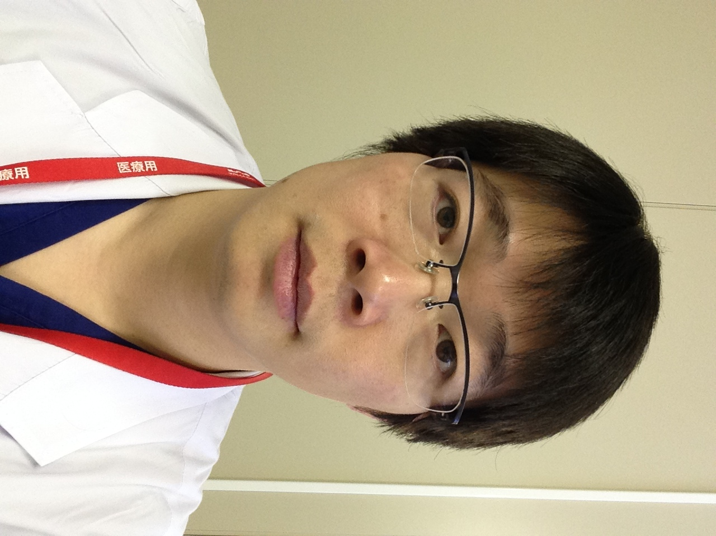
●One of the Suggestive Cases (OSC；おすし) 脱法ドラッグの症例が来ました。麻薬なら通報する義務がありますが、どうなんでしょう？インターネットで調べると、通報は医師の裁量に任されていますが、取締りに繋がる可能性があるので、合法かどうか分からなくても通報した方が良いようです。別件の検視で警察の方が来院したので確認しましたが、「通報してください」と言われました。●今年も毎月発行できるようにします。OSCの症例があったら教えて。編集副院長 柄澤良

